一、選擇題(每題3分) 請作答在最後面的答案格中
- ( )宣告一個4列5行的二維陣列，則此陣列的元素個素有幾個？ (A)60 (B)30 (C)20 (D)50

程式(1) | 程式(2) | 程式(3)
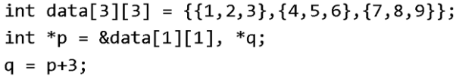 | 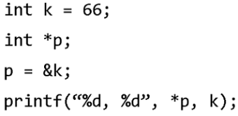 | 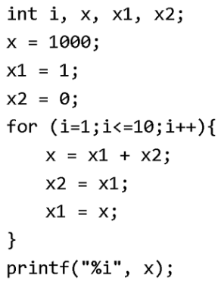

- ( )程式(1)執行後，若p的值為1000，則q的值為何？(int資料型態的大小為4 byte)
(A)1004 (B)1016 (C)1008 (D)1012
- ( )程式(2)片段執行後的輸出為何？ (A)55,55 (B)66,66 (C)77, 77 (D)88,88
- ( )請問程式(3)執行完後，變數x的值為何？(A)89 (B)641 (C)55 (D)1001
- ( )下列程式碼，while 迴圈內i = i * i被執行多少次？ (A)3 (B)4 (C)5 (D)2
i= 2; while (i < 800) {i = i * i;}
- ( )執行下列 C 語言函式cond(5)，回傳之值為何？ (A) 4 (B) 3 (C) 5 (D) 6
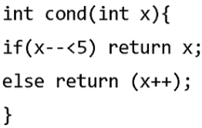

程式(4) | 程式(5) | 程式(6)
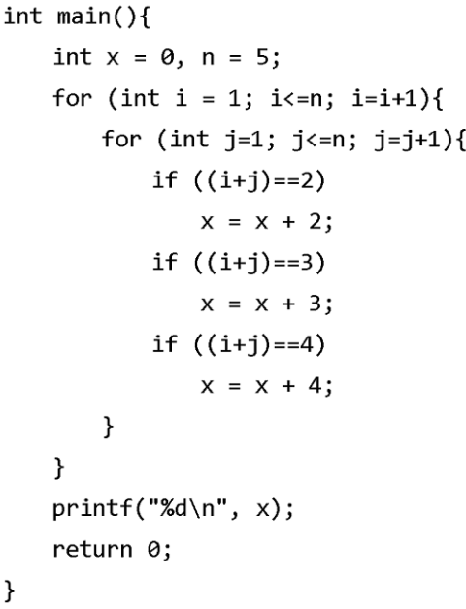 | 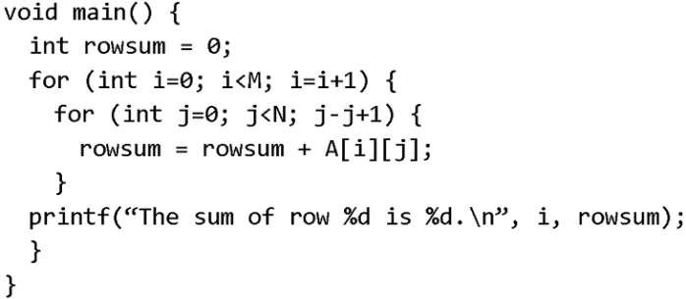 | 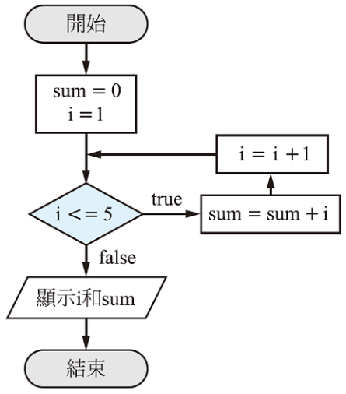

- ( )程式(4)執行完畢後所輸出值為何？ (A)16 (B)24 (C)12 (D)20
- ( )若A[ ][ ]是一個MxN的整數陣列，程式(5)片段用以計算A陣列每一列的總和，以下敘述何者正確？ (A)程式片段中，有語法上的錯誤 (B)程式片段會完成執行並正確印出每一列的總和 (C)程式片段在執行時，會產生錯誤(run-time error) (D)第一列總和是正確，但其他列總和不一定正確
- ( )如程式(6)之流程圖執行後的結果，變數i和sum的值為何？ (A)i=4，sum=6 (B)i=5，sum=10 (C)i=7，sum=21 (D)i=6，sum=15
- ( )要取出指標變數指向的變數值，需使用哪一個運算元？ (A)* (B)& (C)# (D)%
- ( )下列這段程式碼發生編譯錯誤的原因是？ (A)沒有錯誤 (B)變數y必需宣告為浮點數型態 (C)取址運算子「&」不可對常數取值 (D)指標p的宣告語法錯誤
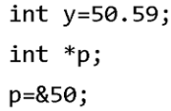
程式(7) | 程式(8) | 程式(9)
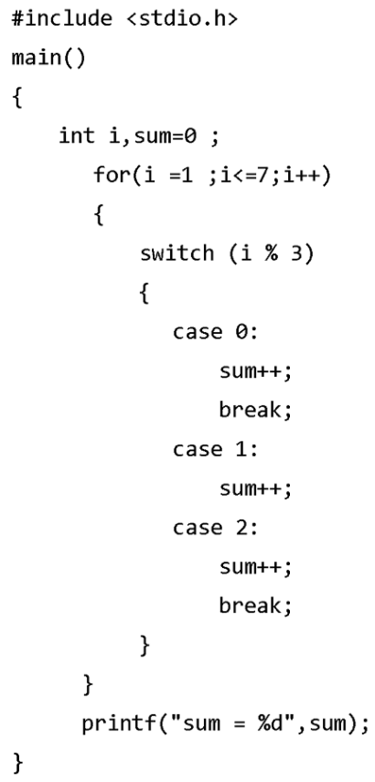 | 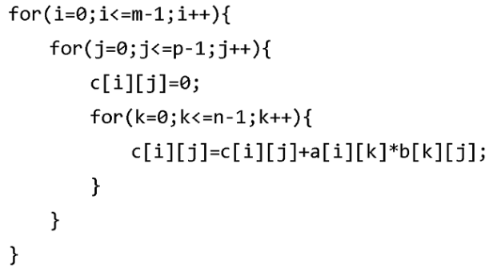 | 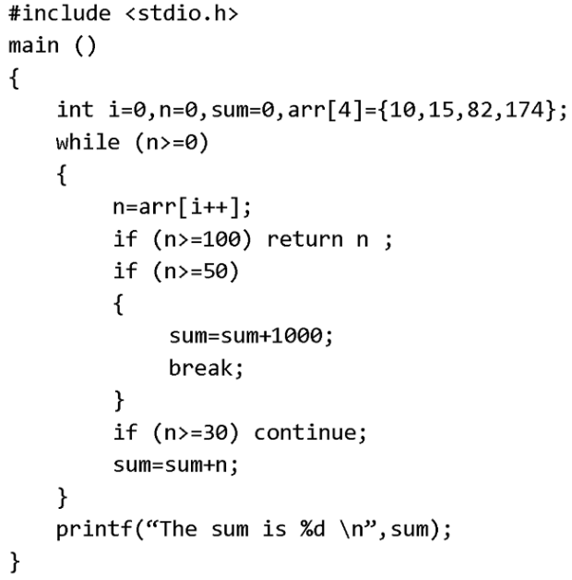

- ( )寫出程式(7)執行後之輸出結果為何？ (A)9 (B)11 (C)8 (D)10
- ( )對於下列C/C++程式(8)，何者敘述正確？ (A)若a及b均為2x2矩陣，最內層for迴圈執行8次 (B)將a及b兩矩陣相加後，儲存至c矩陣 (C)若a及b均為2x2矩陣，最外層for迴圈執行4次 (D)若a[2][2]={{1, 2}, {3, 4}}及b[2][2]= {{1 ,0},{2,-3}}，執行結束後c[2][2]= {{5,6}, {11,12}}
- ( )寫出程式(9)執行後之輸出結果： (A)1174 (B)1010 (C)1025 (D)1015

程式(10) | 程式(11) | 程式(12)
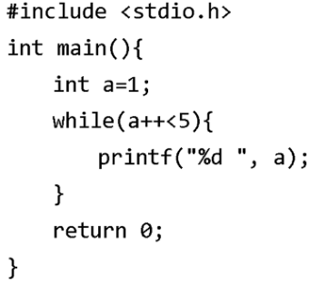 | 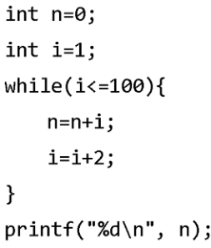 | 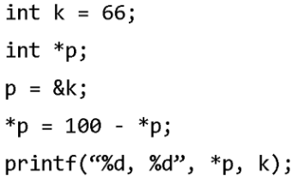

- ( )在程式(10)片段中，請問執行結果為何？ (A) 2 3 4 5 (B) 1 2 3 4 5 (C) 1 2 3 4 (D) 2 3 4
- ( )上面這一段程式(11)的執行結果n的值為何？ (A)2000 (B)2500 (C)5000 (D)10000
- ( )程式(12)片段執行後的輸出為何？ (A)66,34 (B)66,66 (C)34,66 (D)34,34
- ( )下列程式片段執行後，sum的值為何？ (A)25 (B)5 (C)55 (D)110
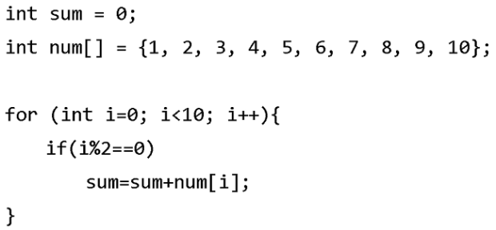
- ( )設A的值為0000000，B的值為1000000，則經過(A OR B) AND (NOT B)運算後的結果為何？
(A)0111111 (B)1111111 (C)1000000 (D)0000000

程式(13) | 程式(14) | 程式(15)
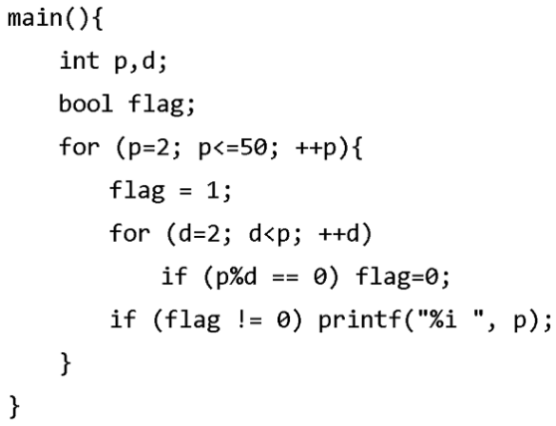 | 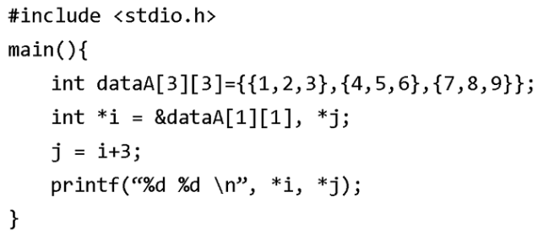 | 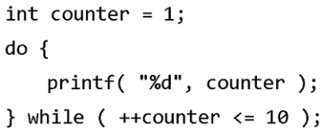

- ( )請問程式片段(13)執行後，輸出的第12個數值是？ (A)37 (B)31 (C)41 (D)43
- ( )有一C程式片段(14)執行「*j」的輸出結果，下列何者正確？ (A)7 (B)5 (C)8 (D)4
- ( )有關程式(15)，何者正確？ (A)會印出數字1~11 (B)會印出數字1~10 (C)它的程式語法錯誤 (D)會印出數字1~9
- ( )已知下列程式碼，則其中Printout總共執行幾次？ (A)6 (B)5 (C)4 (D)7
k=6; do {Printout; k=k*2;} while (k<100);

程式(16) | 程式(17) | 程式(18)
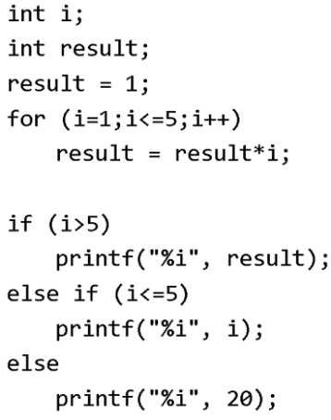 | 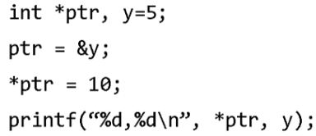 | 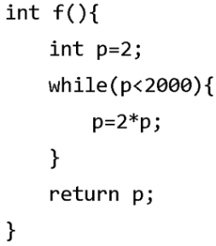

- ( )請問執行程式(16)後，顯示數值為何？ (A)120 (B)5 (C)20 (D)1
- ( )下列程式片段(17)執行後的輸出為何？ (A)10,5 (B)5,5 (C)10,10 (D)5,10
- ( )哪一個是不論條件成立與否，至少會執行一次的迴圈？
(A)for迴圈 (B)巢狀式 while迴圈 (C)while迴圈 (D)do while迴圈
- ( )程式(18)f( )函式執行後所回傳的值為何？ (A)2047 (B)2048 (C)1024 (D)1023
- ( )執行下列C程式片段後，變數Count的值為何？ (A)64 (B)73 (C)63 (D)74
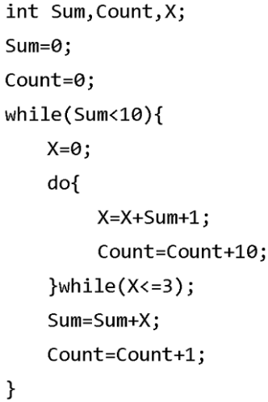
- ( )有關C語言程式變數宣告，下列何者錯誤？
(A)int n=5, a[n]; (B)char s[10]=”test”; (C)int a[]={1, 2}; (D)char *a[3];

程式(19) | 程式(20) | 程式(21)
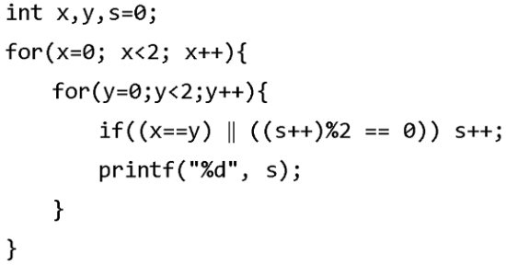 | 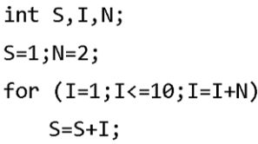 | 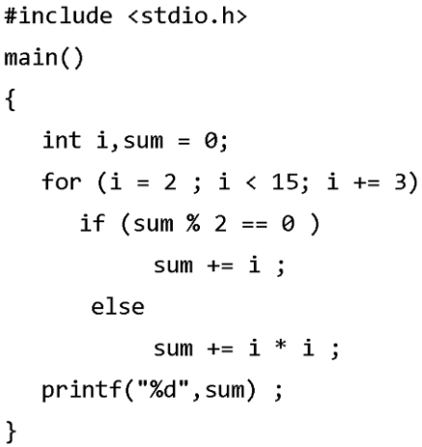

- ( )下列C++語言程式片段(19)執行後，那些值包含在s的輸出中？ (A)1 2 4 (B)1 2 3 (C)1 3 4 (D)1 2 3 4
- ( )在C語言中，宣告一個三維陣列int A[2][2][2]，該陣列的第1個元素為0x98E2，則其最後一個元素的位址為何？
(A)0x98FA (B)0x98FE (C)0x9906 (D)0x9902
- ( )執行下列C程式片段(20)後，變數S的值為何？ (A)25 (B)27 (C)26 (D)24
- ( )寫出程式(21)執行後之輸出結果： (A)240 (B)205 (C)206 (D)233
- ( )下列哪一行程式敘述，會造成編譯錯誤？ (A)double *ptr=0x0001; (B)double ptr (C)int *ptr=NULL (D)int ptr
- ( )在C語言中，宣告一個二維陣列int A[2][2]，該陣列的第1個元素為0x4D12，則其最後一個元素的位址為何？
(A)0x4D1A (B)0x4D1F (C)0x4D1E (D)0x4D16

答案格 (沒有寫下面的座號、姓名，扣10分)
1 | 2 | 3 | 4 | 5 | 6 | 7 | 8 | 9 | 10
11 | 12 | 13 | 14 | 15 | 16 | 17 | 18 | 19 | 20
21 | 22 | 23 | 24 | 25 | 26 | 27 | 28 | 29 | 30
31 | 32 | 33 | 34 | 35

座號： 姓名：

